## Implementación

Para la implementación y funcionamiento del sistema se requiere un servidor web, al cual se le deben añadir un conjunto de aplicaciones. Una de las combinaciones de aplicaciones más populares en LINUX es la conocida como LAMP, donde LAMP es la abreviación de: Linux, Apache, MySQL, y PHP. Hay que tener en cuenta que la mayoría de los sitios de internet, hoy en día, utilizan estos servidores LAMP o su versión para Windows WAMP.

A continuación se detalla la instalación y configuración de LAMP necesaria para el completo funcionamiento del sistema utilizando el sistema operativo OpenSuse en su versión 11.3.

### 4.6.1 Instalación LAMP

OpenSuse proporciona a través de la herramienta YAST una forma fácil de instalar los paquetes necesarios. Para ello seguimos la secuencia a través del GUI del YAST:

En primer lugar lanzar el YAST y seleccionar Software - Instalar / Desinstalar Software. Como se puede observar en la siguiente imagen:



Una vez en la ventana, comprobar si existe la pestaña de Patrones, en caso contrario ir a la opción Ver y seleccionarla como se muestra a continuación en la siguiente imagen:

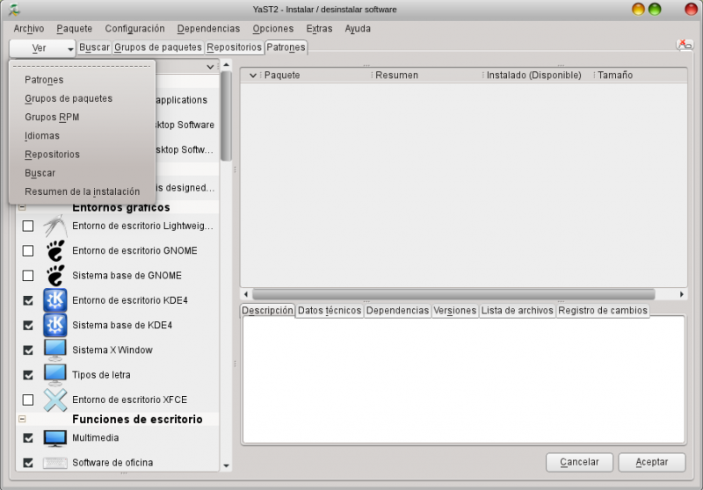

Una vez activada la pestaña Patrones, navegar hasta encontrar la opción Servidor web y LAMP y marcar la casilla como se muestra a continuación en la siguiente imagen:

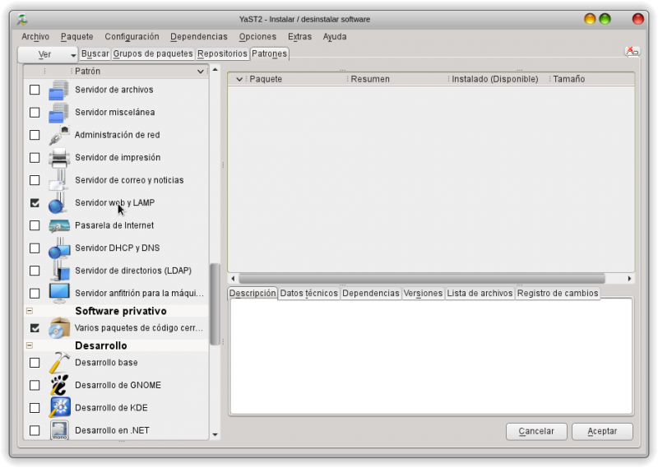

Por último, marcar los archivos que desee instalar, una instalación mínima debe contener los paquetes seleccionados como se muestra a continuación en la siguiente imagen:

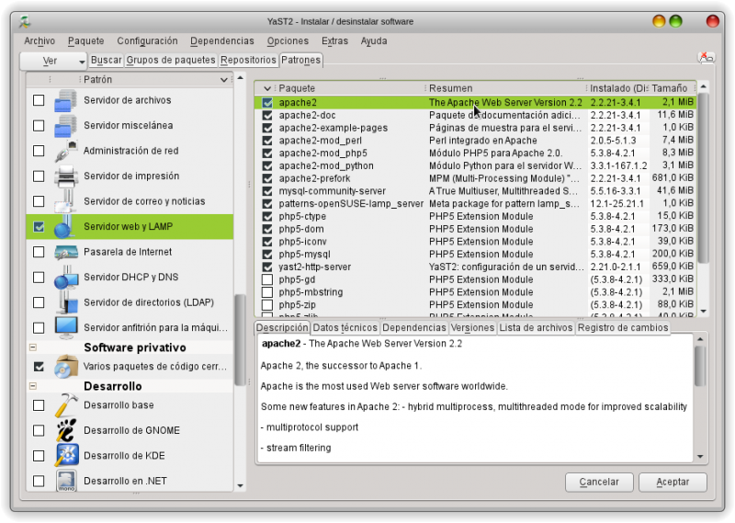

Una vez marcados los paquetes básicos a instalar, seleccionamos aceptar para que comience la instalación.

### 4.6.2 Configuración servidor Apache

Podemos realizar el arranque del servidor a través de la herramienta YaST o desde la consola. En primer lugar veremos cómo se realiza con YaST.

Desde YaST seleccionamos Sistema - Servicios del sistema (niveles de ejecución) como se muestra a continuación en la siguiente imagen:



Posteriormente debemos seleccionar el Modo experto como se muestra a continuación:

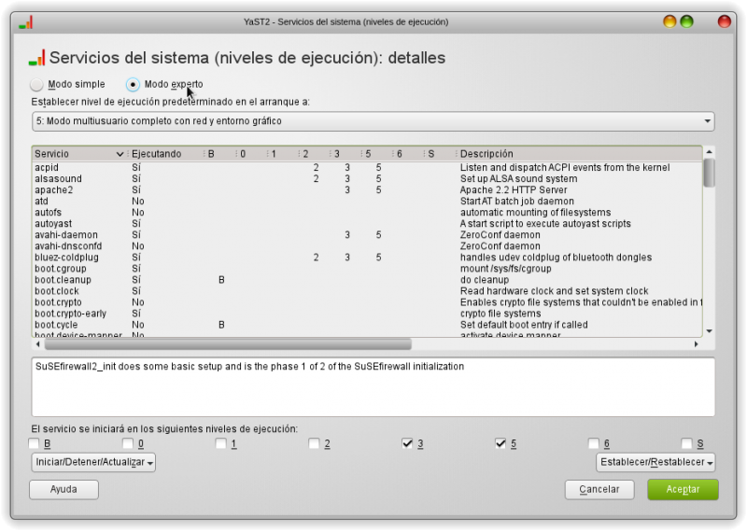

Una vez realizado lo anterior deberemos comprobar sí el servicio apache2 se encuentra en funcionamiento, en caso contrario seleccionarlo para iniciarlo.

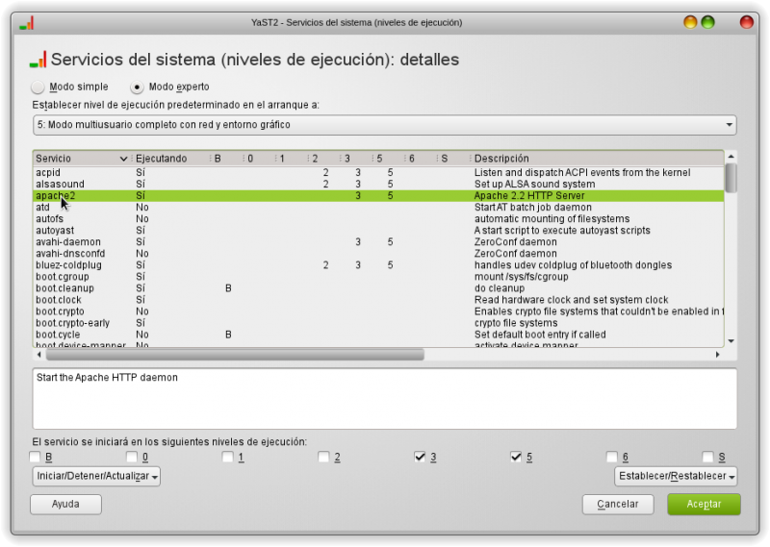

Iniciar el servicio si es necesario, en el combo-box Iniciar / Detener / Actualizar, seleccionar Iniciar ahora.

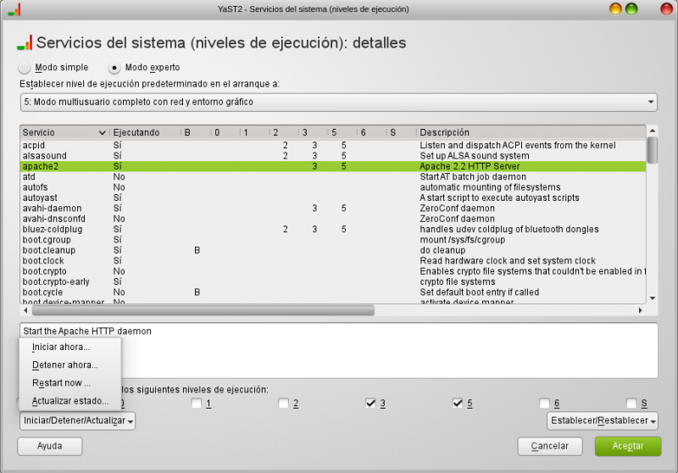

Por último, en caso de desear que el servicio se inicie en el arranque del sistema operativo, seleccionar en el combo-box Establecer / Restablecer, la opción Activar el servicio

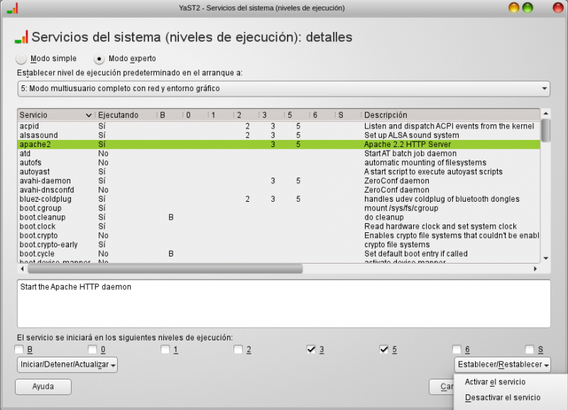

Sí desea hacerlo desde la consola, bastará con ejecutar lo siguiente:

**#/etc/init.d/apache2 start**

Cabe destacar que lo mencionado anteriormente se debe ejecutar en la consola cada vez que se inicie el sistema operativo.

#### 4.6.2.1 Comprobar funcionamiento servidor web Apache

Para comprobar el correcto funcionamiento del servidor web apache, nos bastará con solo acceder desde la barra de direcciones del navegador a la dirección IP 127.0.0.1, sí todo va bien debería aparecer una página con la siguiente frase en inglés “It works!”, como se muestra a continuación en la siguiente imagen:

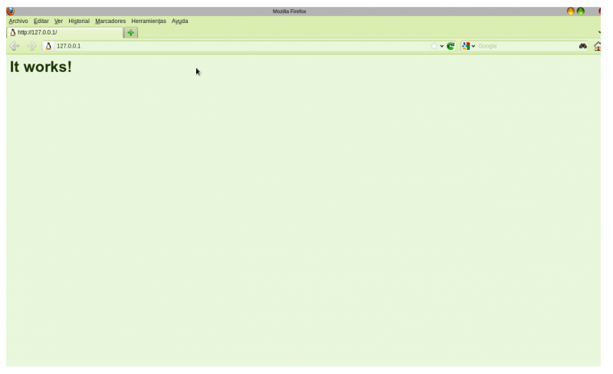

Asignaremos nuestro directorio home para almacenar el sitio web. Creamos el directorio:

**mkdir public_html**

Editamos el fichero /etc/apache2/mod_userdir.conf y modificamos la línea #UserDir enabled user1 user2 por UserDir nombre_de_usuario, y tener en cuenta que se debe borrar el carácter # para activar esta opción.

Ahora editamos el fichero /etc/apache2/httpd.conf y donde se encuentran las Directivas Includes añadimos la siguiente línea:

**Include /etc/apache2/mod_userdir.conf**

Y procedemos a reiniciar el servidor apache2. Para comprobar si se inició el servidor, escribimos en la barra de direcciones del navegador: **http://127.0.0.1/~nombre_usuario/**

### 4.6.3 Configuración PHP

Procedemos a comprobar si está funcionando PHP. La manera más sencilla de saber si está funcionando correctamente PHP, es generando un archivo index.php y editarlo con kwrite, o gedit, para copiar y pegar el siguiente código:

**<?php**

**phpinfo();**

**?>**

Y guardamos. Dicho archivo debe copiarse en la siguiente ruta: **/srv/www/htdocs/**

Para comprobar el correcto funcionamiento, accederemos desde la barra de direcciones del navegador a la dirección IP **127.0.0.1/index.php**, en el caso de que PHP se encuentre funcionando, debería aparecer una página como la que se muestra en la siguiente imagen:

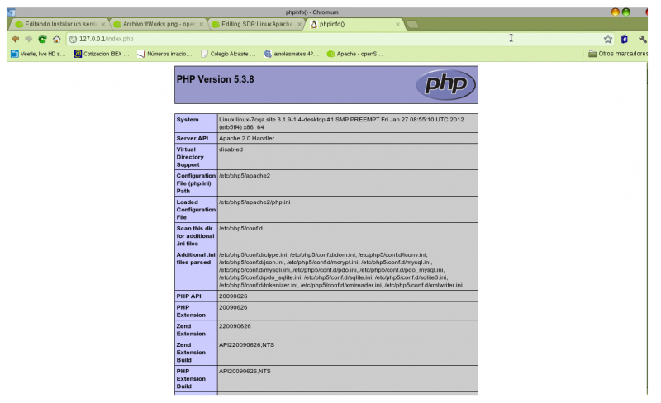

### 4.6.4 Configuración del gestor de bases de datos MySQL

Al igual que el servidor web apache, podemos iniciar MySQL a través del YaST o desde la consola. En primer lugar lo hacemos desde YaST.

Seleccionamos Sistema - Servicios del sistema (niveles de ejecución) como se muestra a continuación en la siguiente imagen:



Posteriormente debemos seleccionar el Modo experto como se muestra en la siguiente imagen:

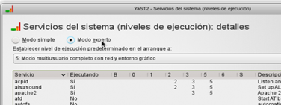

Una vez realizado lo anterior deberemos comprobar sí el servicio MySQL se encuentra funcionando, en caso contrario seleccionarlo para iniciar el servicio.

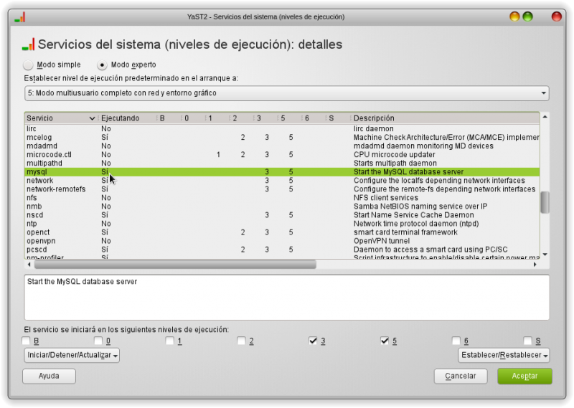

Seleccionamos en el combo-box Iniciar/Detener/Actualizar. Seleccionar Iniciar ahora para ejecutar el servicio.



Por último, en caso de desear que el servicio se inicie en el arranque del sistema operativo, seleccionar en el combo-box Establecer / Restablecer, la opción Activar el servicio



A través de la consola, se deberá ejecutar lo siguiente:

**#/etc/init.d/mysql start**

Cabe destacar que lo mencionado anteriormente se debe ejecutar en la consola cada vez que se inicie el sistema operativo.

#### 4.6.4.1 Configuración inicial de MySQL

Una vez instalado MySQL e iniciado el servicio, es necesario una configuración inicial para asegurar que la aplicación este en correcto funcionamiento, para ello desde la consola ejecutamos:

**#mysql_secure_installation**

Obtendremos una salida en la consola con una serie de preguntas que deberemos responder, sin esto MySQL denegará cualquier acceso al servidor MySQL para ello debemos realizar lo siguiente:

* configurar una contraseña de root para MySQL
* eliminar los usuarios anónimos
* desactivar el login remoto del root de MySQL
* eliminar las bases de datos de prueba
* recargar los privilegios de las tablas

La salida obtenida desde la consola se muestra a continuación en conjunto a las opciones seleccionadas en la configuración inicial de MySQL.

**#mysql_secure_installation**

* NOTE: RUNNING ALL PARTS OF THIS SCRIPT IS RECOMMENDED FOR ALL MySQL
* SERVERS IN PRODUCTION USE! PLEASE READ EACH STEP CAREFULLY!
* In order to log into MySQL to secure it, we'll need the current
* password for the root user. If you've just installed MySQL, and
* you haven't set the root password yet, the password will be blank,
* so you should just press enter here.
* Enter current password for root (enter for none): <-- ENTER
* OK, successfully used password, moving on...
* Setting the root password ensures that nobody can log into the MySQL
* root user without the proper authorisation.
* Set root password? [Y/n] <-- Y
* New password: <-- Rellene la password para el usuario root
* Re-enter new password: <-- confirme el password
* Password updated successfully!
* Reloading privilege tables..
* ... Success!
* By default, a MySQL installation has an anonymous user, allowing anyone
* to log into MySQL without having to have a user account created for
* them. This is intended only for testing, and to make the installation
* go a bit smoother. You should remove them before moving into a
* production environment.
* Remove anonymous users? [Y/n] <-- Y
* ... Success!
* Normally, root should only be allowed to connect from 'localhost'. This
* ensures that someone cannot guess at the root password from the network.
* Disallow root login remotely? [Y/n] <-- Y
* ... Success!
* By default, MySQL comes with a database named 'test' that anyone can
* access. This is also intended only for testing, and should be removed
* before moving into a production environment.
* Remove test database and access to it? [Y/n] <-- Y
* - Dropping test database...
* ... Success!
* - Removing privileges on test database...
* ... Success!
* Reloading the privilege tables will ensure that all changes made so far
* will take effect immediately.
* Reload privilege tables now? [Y/n] <-- Y
* ... Success!
* Cleaning up...
* All done! If you've completed all of the above steps, your MySQL
* installation should now be secure.
* Thanks for using MySQL!

Al lado de cada pregunta se puede observar las respuestas más habituales y necesarias para la configuración básica. Una vez finalizado ya hemos configurado MySQL.

#### 4.6.4.2 phpMyAdmin

Para utilizar phpMyAdmin se necesita descargar el paquete desde el sitio web <http://www.phpmyadmin.net/home_page/downloads.php>. Una vez descargado se procede a descomprimir y copiar el contenido en la ruta /srv/www/htdocs. El directorio debería quedar algo similar al siguiente /srv/www/htdocs/phpMyAdmin-3.2.1-all-languages. Renombramos el directorio a uno más sencillo, por ejemplo /srv/www/htdocs/phpMyAdmin.

Para comprobar perfecto funcionamiento nos dirigimos al navegador y escribimos <http://127.0.0.1/phpMyAdmin>

### 4.6.5 Configuración del sistema SGM

#### 4.6.5.1 Instalación de base de datos

Una vez comprobado el funcionamiento de phpMyAdmin, nos dirigimos al servidor de base de datos, y procedemos a crear una nueva base de datos con el nombre “sgm”.

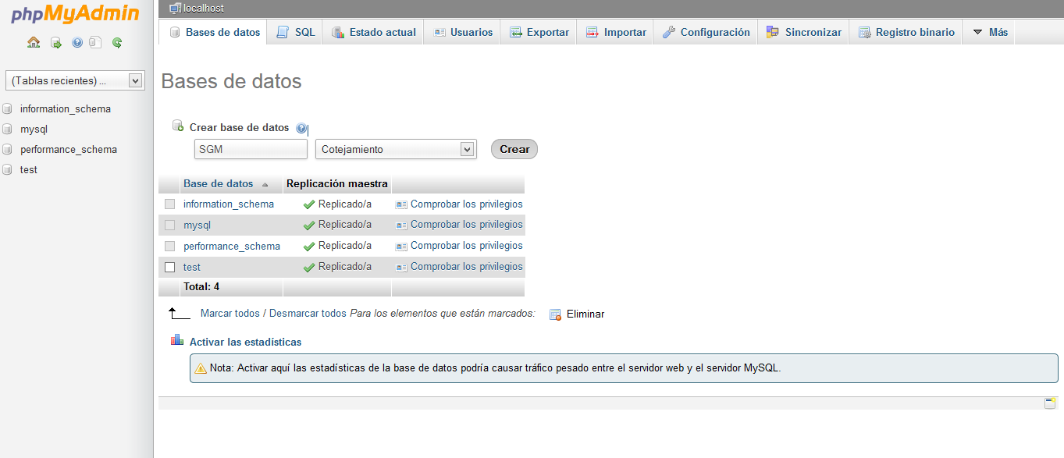

Una vez creada la base de datos, la seleccionamos y nos dirigimos a la pestaña de importar, situados en esta opción procedemos a seleccionar en examinar y buscamos el archivo llamado “sgm.sql” y seleccionamos continuar.

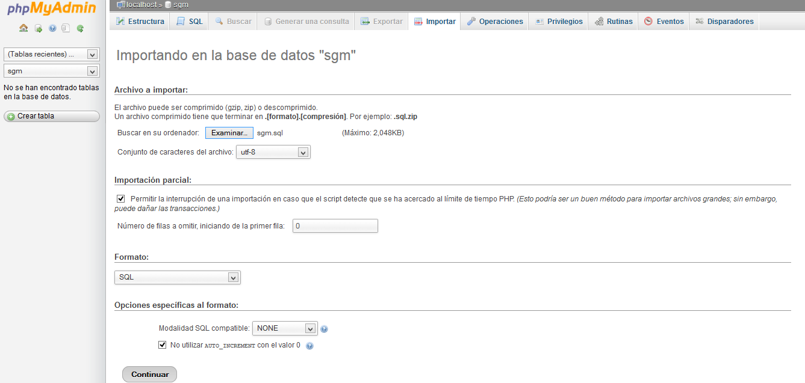

Se importaran las tablas en la base de datos ‘sgm’ creada anteriormente. Finalizado el proceso aparecerán las tablas como se muestra en la siguiente imagen:

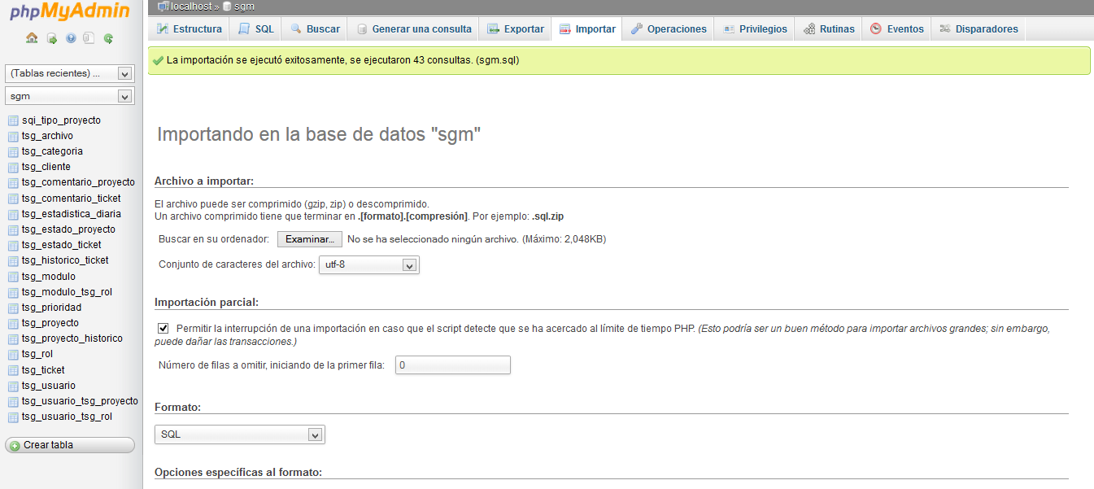

Una vez importado el archivo “sgm.sql”, las tablas se deben poblar con datos básicos para el funcionamiento del sistema. Para realizar esto se debe importar el archivo ‘Inserts.sql’ que tiene los datos necesarios para la operación inicial del sistema.

Se debe crear un usuario con todos los privilegios sobre la base de datos ‘sgm’, de manera que este usuario será el que utilice el sistema para realizar las operaciones pertinentes. Por defecto se recomienda crear el usuario por nombre ‘sgm’ y con contraseña ‘sgmlazos’, usuario el cual tenga todos los privilegios sobre la base de datos ‘sgm’, sin embargo se puede considerar cualquier nombre y contraseña, ya que estos valores son configurables.

#### 4.6.5.2 Instalación del sitio web

Una vez comprobado que PHP esté funcionando borramos el archivo creado anteriormente “index.php” y copiamos el contenido de nuestro sitio web en la siguiente ruta: **/srv/www/htdocs/**. Comprobamos que nuestro index.php se encuentre dentro de la carpeta **htdocs**. Luego desde la barra de direcciones del navegador accedemos a la dirección **IP 127.0.0.1/index.php** y debería aparecer una página como la que se muestra en la siguiente imagen:

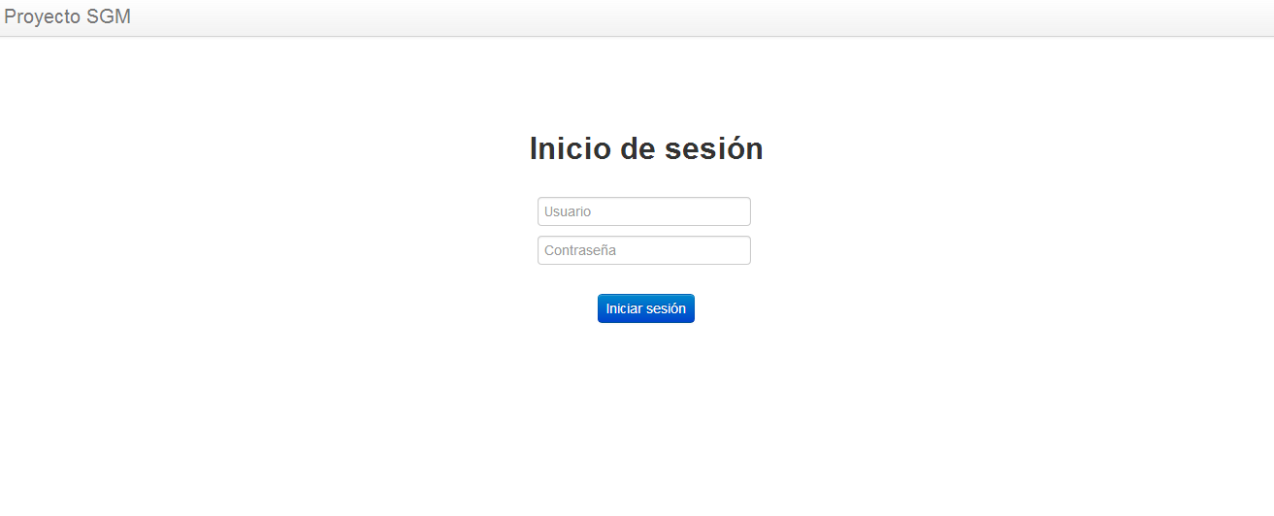

#### 4.6.5.3 Configuración de las variables del sistema

El sistema SGM cuenta con una seria de variables configurables, las cuales están contenidas en el archivo ‘parametros.php’ en la ruta ‘/SGM/config/’ de nuestro sistema. A continuación se describe el listado con sus valores por defecto, favor considerar que los valores sean acordes al servidor en el cual se esté instalando el sistema.

|  |  |  |
| --- | --- | --- |
| **Nombre** | **Valor** | **Descripción** |
| $V_TITULO | Proyecto SGM | Título del proyecto |
| $V_EXT_VALIDAS | doc,docx,xls,xlsx,jpg,png,pdf | Listado de extensión válidas para adjuntar documentos al sistema separadas por una coma |
| $V_MAXIMO_MB | 2 | Valor en MB para restringir el tamaño máximo de los archivos adjuntos |
| $V_HOST | mysql.hostinger.es | Nombre del host del servidor de base de datos |
| $V_USER | u643183889_sgm | Identificador del usuario de base de datos para sgm |
| $V_PASS | sgmlazos | Contraseña del usuario de base de datos para sgm |
| $V_BBDD | u643183889_sgm | Nombre de la base de datos para sgm |
| $V_HOST_SMTP | mx1.hostinger.es | Nombre del host para el servicio SMTP de envío de correo |
| $V_PORT_SMTP | 2525 | Puerto del servicio STMP de envío de correo |
| $V_USER_SMTP | admin@sgm-lazos.esy.es | Identificador del usuario del servicio STMP de envío de correo |
| $V_PASS_SMTP | sgmlazos | Identificador del usuario del servicio STMP de envío de correo |
| $V_FROM | noreply@sgm-lazos.esy.es | Dirección de correo del remitente para el envío de correo automático del sistema |
| $V_FROM_NAME | SGM-Lazos | Nombre de correo del remitente para el envío de correo automático del sistema |
| $V_DEPURAR | FALSE | Variable para habilitar la depuración o debug del sistema. Esta valor debe permanecer siempre en FALSE, solo es recomendable cambiarlo a TRUE en ambientes de desarrollo y pruebas |

Si todo el proceso de instalación se ha ejecutado correctamente, deberíamos poder acceder al sistema con el identificador de usuario: ‘11111111-1’ contraseña: 456132, el cual es el usuario por defecto con el rol de super-usuario. Por motivos de seguridad se recomienda cambiar estos valores o eliminar dicho usuario tras registrar usuarios válidos. Finalmente al acceder con las credenciales indicadas deberíamos poder visualizar la pantalla de inicio del sistema SGM con todos los privilegios y pantallas disponibles.